obermeyer_helika

**tisková zpráva**

**13. 6. 2018**

**zaměstnanci obermeyer helika vyrazili na teambuilding do lužických hor**

**Architektonická, projekční a stavebně-poradenská kancelář OBERMEYER HELIKA uspořádala pro své zaměstnance firemní teambuilding v Resortu Malevil v Lužických horách. Na neformálním pracovním setkání představilo vedení společnosti dosavadní vývoj i další firemní strategii. Následný program zahrnoval sportovní aktivity a soutěže. Akce se zúčastnilo 95 zaměstnanců.**

Teambuilding společnosti OBERMEYER HELIKA se uskutečnil v červnu v areálu Resortu Malevil v srdci Lužických hor. Dopolední část programu zahájil svou souhrnnou prezentací generální ředitel Jiří Fousek, který vyzdvihl dosavadní úspěchy společnosti a nastínil plány pro budoucí rozvoj. Následně představily jednotlivé týmy své aktuální projekty. Další část teambuildingu se nesla ve znamení sportovních aktivit, jako je například golf, tenis, plavání, cyklistika či badminton. Součástí programu byla i společná „stopovací“ hra, na jejímž závěru měly jednotlivé týmy za úkol postavit most ze špejlí. Soutěžící, zejména z řad architektů, statiků i projektantů, zde mohli uplatnit nejen své profesní znalosti, ale především smysl pro týmovou spolupráci a schopnost efektivního a rychlého řešení.

„Jsem velmi rád, že jsme se sešli v takto vysokém počtu a že jsme mohli v neformální atmosféře nejen prodiskutovat důležitá témata týkající se naší společnosti, ale také se ještě lépe navzájem poznat a užít si spoustu dobré zábavy,“ konstatuje Jiří Fousek, generální ředitel OBERMEYER HELIKA.

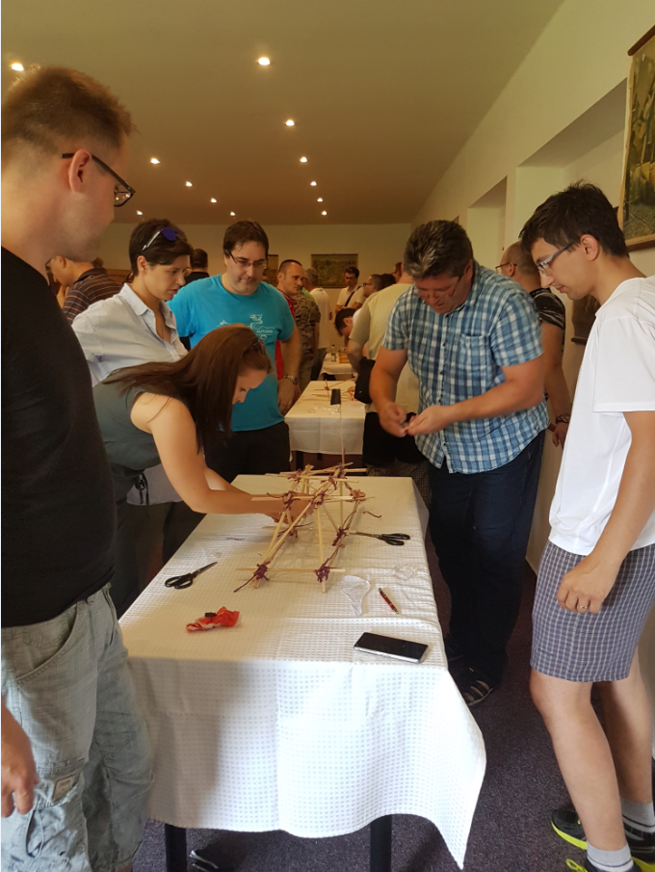

Zaměstnanci OBERMEYER HELIKA při plnění závěrečného úkolu teambuildingové hry, stavění mostu ze špejlí.

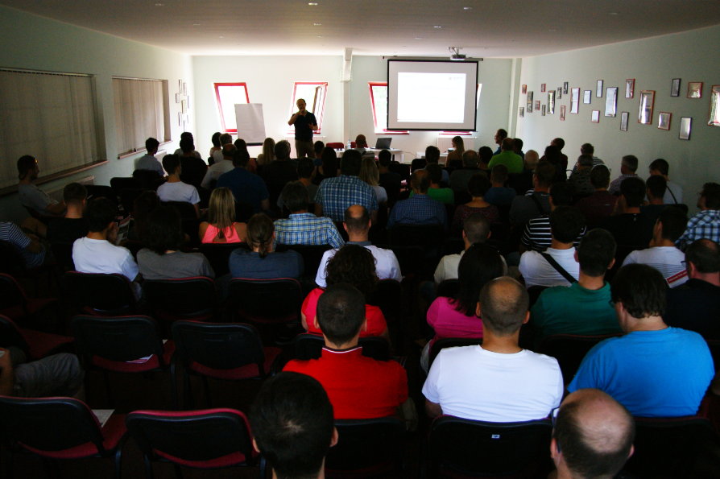

Generální ředitel Jiří Fousek zahájil celý program teambuildingu úvodní prezentací.

[www.obermeyer.cz](http://www.obermeyer.cz)

[www.opb.de](http://www.opb.de/)

**Společnost OBERMEYER HELIKA a.s.** patří k největším architektonickým, projekčním a stavebně-poradenským kancelářím v ČR. Poskytuje komplexní služby v oblasti architektury, projektování, konstrukcí a dopravních staveb, TZB a šetrných budov, projektového managementu a odborného technického poradenství. Na českém i slovenském trhu je firma jedním z lídrů projektování ve 3D a modelování staveb systémem BIM. Do širokého portfolia projektů, na kterých se společnost **OBERMEYER HELIKA** podílela, náleží rezidenční komplexy, obchodní centra, kancelářské budovy, budovy pro státní správu, kulturní instituce, objekty sloužící zdravotnictví a lázeňství, církevní objekty, stavby pro školství, průmyslové a logistické areály i stavby dopravní infrastruktury a letišť. Mezi její nejvýznamnější reference se řadí například Nové divadlo v Plzni, O2 Arena, obchodní centra Quadrio, Černý Most a Chodov, Základní škola Roztoky či dětské oddělení Fakultní nemocnice Motol. Má také bohaté zkušenosti s přípravou urbanistických studií v ČR i v zahraničí. Společnost s původním názvem Helika své podnikání v České republice rozběhla v letech 1990−1991 a od května 2004 rozšířila své aktivity na Slovensko a otevřela pobočku v Bratislavě. V červnu 2007 se stala součástí nadnárodní skupiny Obermeyer, která patří k největším projekčním kancelářím v Evropě s celosvětovou působností.

Kontaktní údaje:

**Crest Communications a.s.**

Pavlína Skřivánková

Account Executive

mobil: 731 613 601

[pavlina.skrivankova@crestcom.cz](mailto:pavlina.skrivankova@crestcom.cz)

[www.crestcom.cz](http://www.crestcom.cz)